**Tableau de résultats Phrases numériques**

**Fiche 49a**

|  |
| --- |
| Notre nombre : ______  +  =  +  +  =  +  +  ≠  + |

**Tableau de résultats Phrases numériques**

**Fiche 49b**

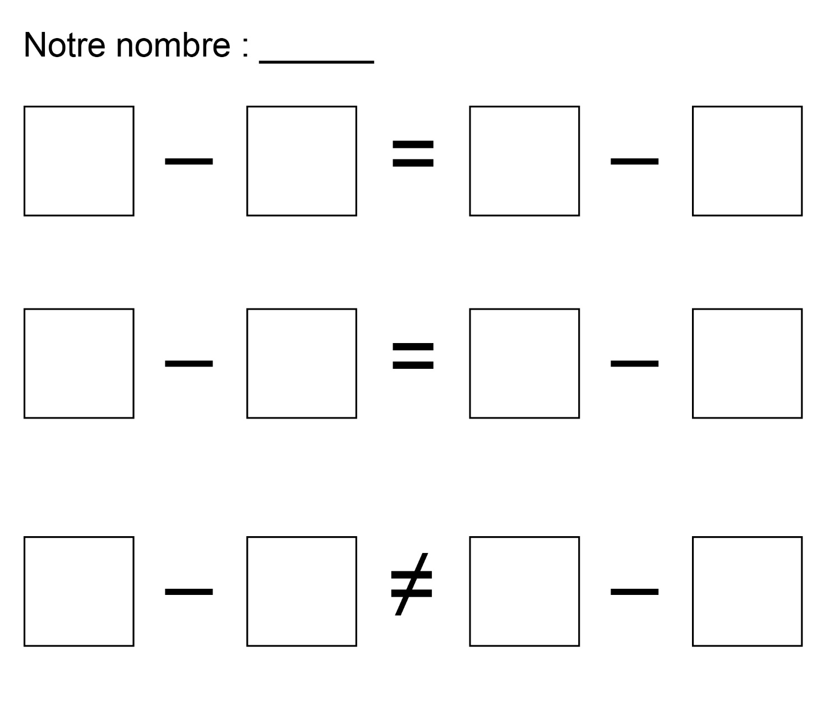

**Tableau de résultats Phrases numériques**

**Fiche 49c**

